SENIORSKÁ OBÁLKA MŮŽE POMOCI I VÁM
Seniorská obálka pomáhá seniorům a lidem se zdravotním postižením v tísni a ohrožení zdraví nebo života. Často se stává, že přivolaní zdravotníci záchranné zdravotní služby, hasiči nebo policisté nemají o osobě, v jejíž domácnosti zasahují, potřebné informace.
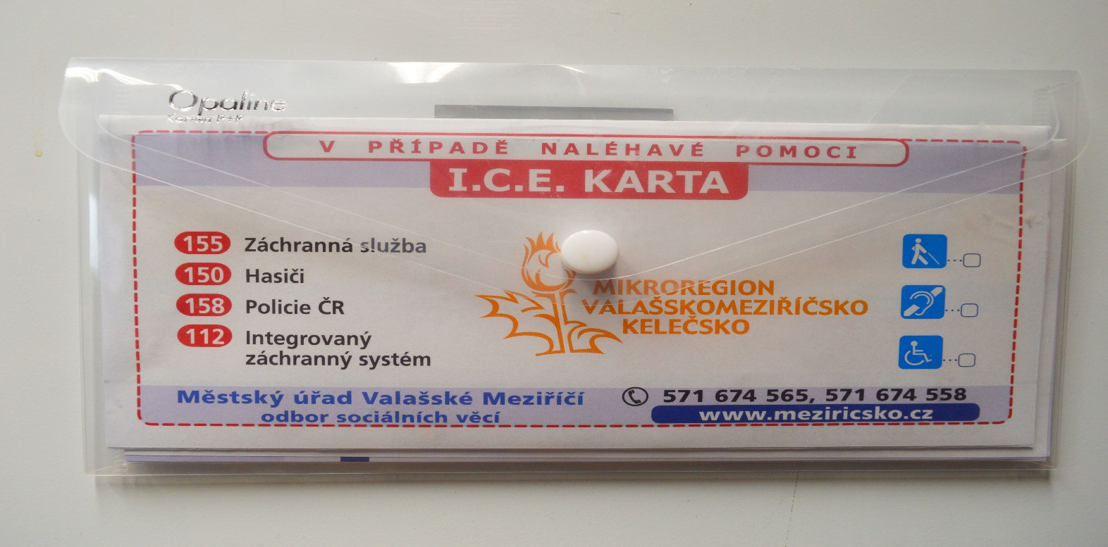
Tomu by měla zamezit seniorská obálka!

Záchranáři jsou o distribuci obálek do vaší obce informováni a v případě potřeby ji tak budou hledat na lednici ve vaší domácnosti, aby ji mohli využít při záchraně vašeho života.
Seniorskou obálku s kartou si můžete vyzvednout na vašem obecním úřadě nebo si kartu vytisknout z webových stránek www.meziricsko.cz (záložka Sociální služby), kde také naleznete více informací.

